【行傳活動】齊聚行傳溫馨過節 聖誕夜夜秀歡樂登場
【唐茹韻／採訪報導】
學期即將邁入尾聲，行傳所一年一度的聖誕聯歡晚會也在12月22日華麗登場。所學會幹部策劃一連串的表演與抽獎活動，晚會現場也提供零食飲料，讓參與的同學們有得吃、有得看。碩一同學們準備了精彩表演來一較高下，碩二同學也擔任評審，提供充滿趣味性的點評，期望透過今晚的熱烈互動，所上的同學們能一同度過歡笑不斷的聖誕晚會。
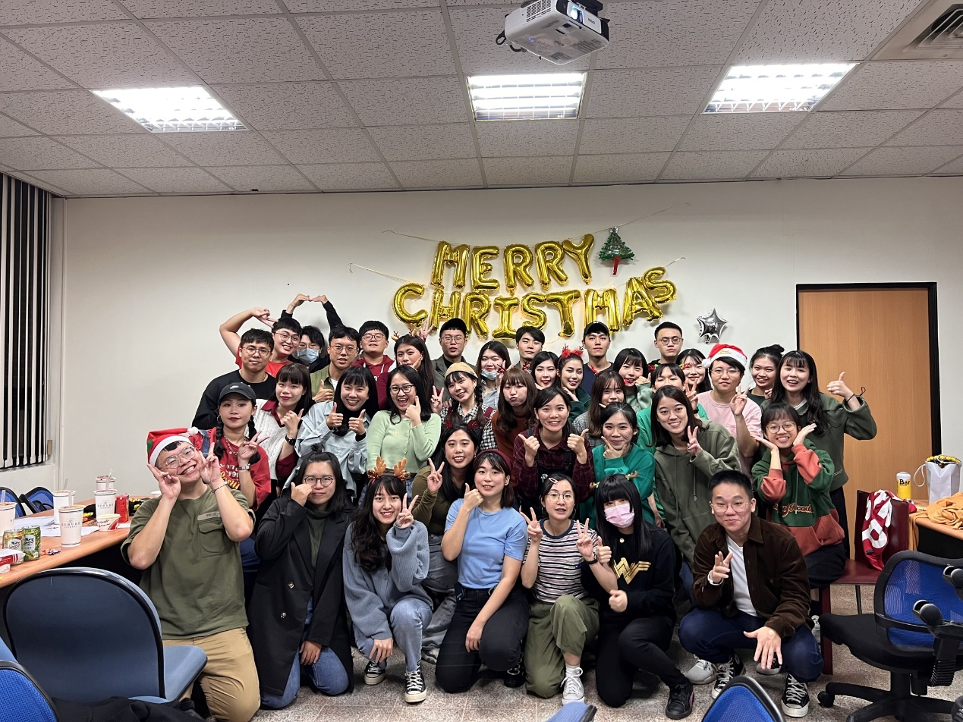
▲碩一與碩二同學合影（照片／唐茹韻提供）

各路表演大車拚 脫口秀開場超吸睛
今晚的活動由所學會正副會長柯乃瑜與鍾小惠共同擔任主持人。在眾所期待的表演環節中，首先登場的是廖偉弘同學，他以研究所生活作為脫口秀主題，其幽默的段子與豐富的肢體語言瞬間炒熱現場氣氛。緊接著上場的是由葉曉嵐、陳韋君、曾怡庭、唐茹韻同學所組成的「美宣小夥伴」，她們將粵語教學結合歌曲演唱，讓在場的同學們能跟著琅琅上口的旋律學習粵語。而王頌雅、莊曉雯、陳韻儀、唐茹韻同學則組成「宿舍199」，透過矇眼餵香蕉的小遊戲，拉進現場同學間的距離。
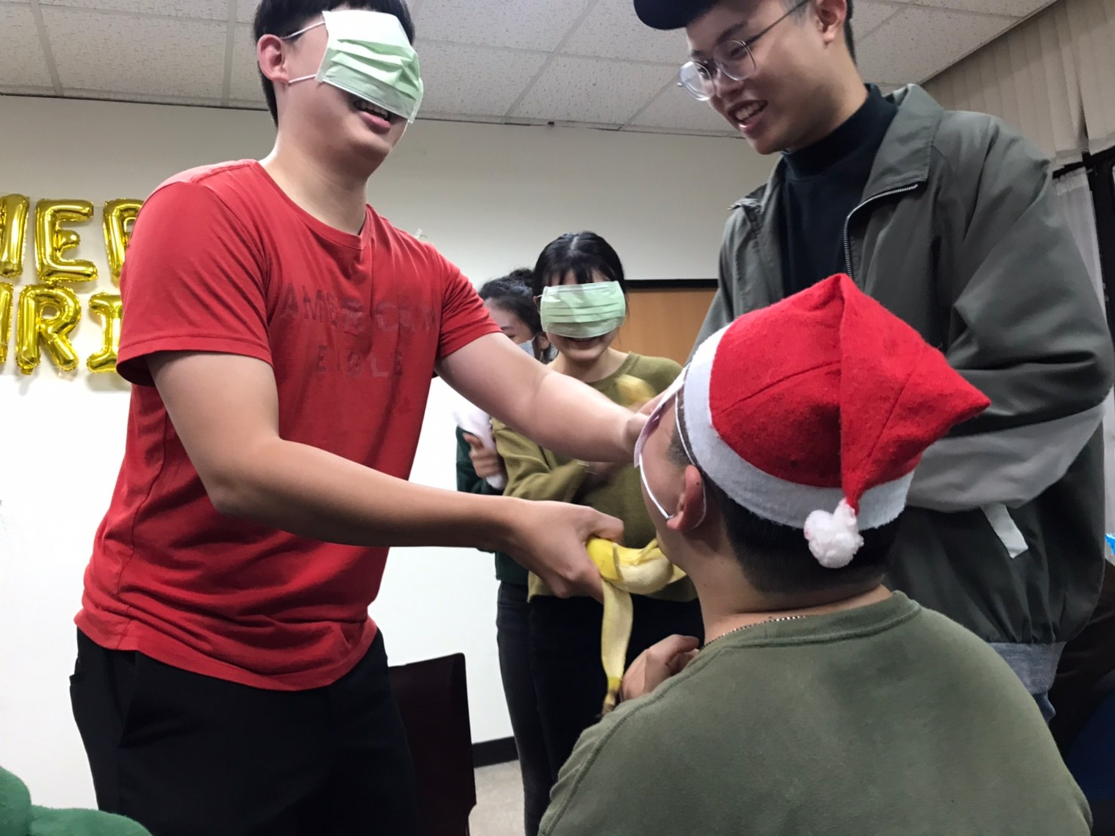
▲「矇眼餵香蕉」讓現場笑聲不斷。（照片／唐茹韻提供）

唱歌跳舞樣樣來 多才多藝行傳人
活動下半場由邱渝雯、廖品瑄、王傳昀、鄭至娟、廖偉弘同學組成的「我的骨盆最端正」開場，五人統一穿著綠色系的運動服裝，充滿活力地跳起「骨盆端正舞」，青春洋溢的表演讓大家拍手叫好。陳宣彤、童鈺婷、賴禹彤、林昱妍與陳芊蕙同學也組成「五大洋劇團」，重新編排充滿童年回憶的「真珠美人魚」歌曲，並融入正反派角色陣營等戲劇元素，高潮迭起的劇情讓同學們直呼過癮。而五大洋劇團也以「特殊才藝專家」為主題，展現四種罕見的特殊技能，像是以最快速度唸完二十六個英文字母、拍手最大聲等，並邀請台下身懷絕藝的同學上場比拚，共同角逐「專家」頭銜。
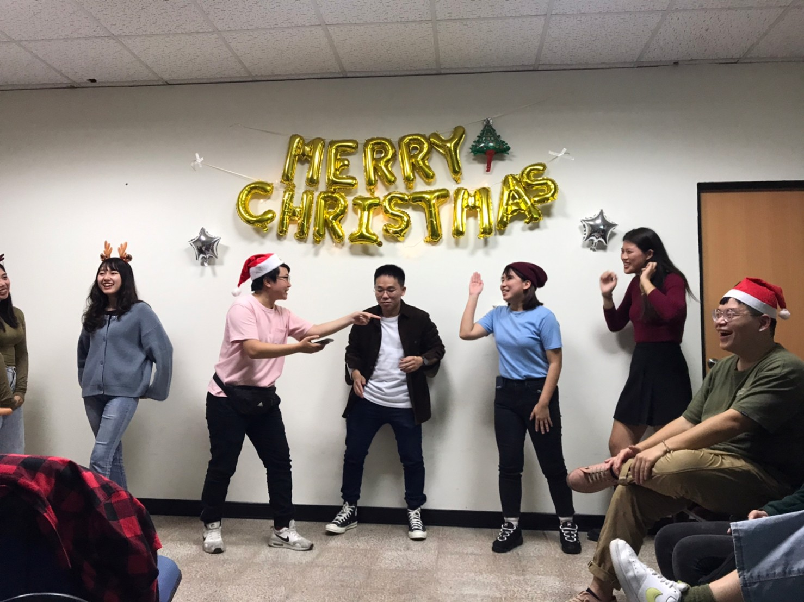
▲五大洋劇團邀請同學上台PK（照片／唐茹韻提供）

重現好評表演陣容 嶄新節目一同登場
除了碩一同學精心準備的表演外，碩二同學們也拿出自己的拿手好戲。古湞宇、柯乃瑜同學不只深情合唱歌曲「洋蔥」，還與黃裕軒同學組成三人組合，改編知名性侵防治影片「杰哥不要」，以逗趣的配音腔調呈現音樂劇，用歡笑感染全場觀眾。壓軸登場的是去年大受好評的「全糖小珍奶」，由鍾小惠、張維真及柯乃瑜同學組成，三人穿戴螢光色的服裝配件唱跳「魔動北極星」，重現去年晚會開場的風采，同時展現更加純熟的唱跳實力。

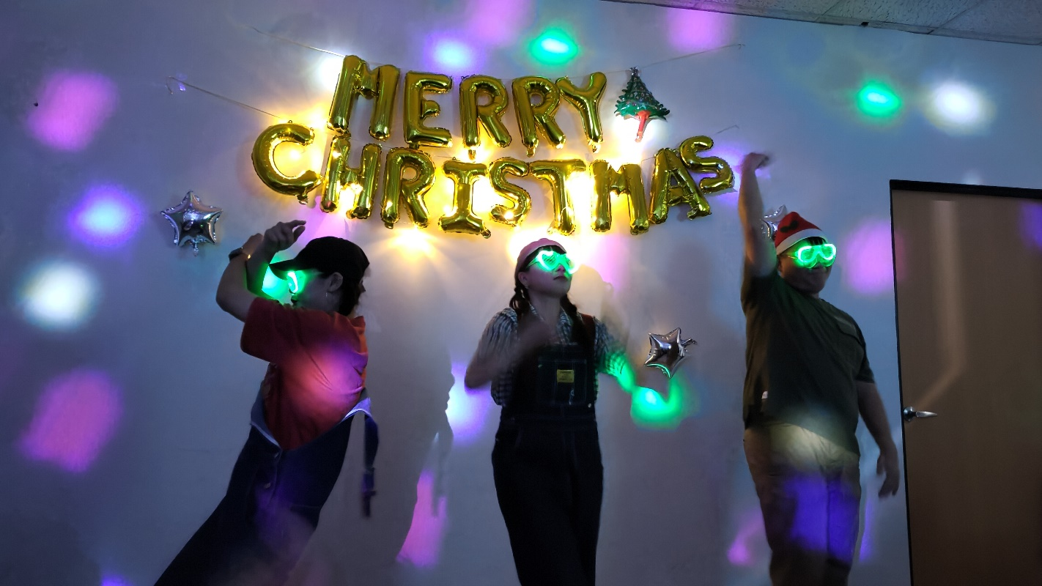
▲鍾小惠（左起）、張維真及柯乃瑜同學準備的「魔動北極星」（照片／唐茹韻提供）

抽獎環節人人有獎 聖誕晚會滿載而歸
在晚會尾聲，評審們決選出今晚表演的前三名以獲得加碼的抽獎機會，最終由「五大洋劇團」抱走冠軍。而作為晚會重頭戲的抽獎環節，除了有碩二同學準備的豐富獎品，所上老師也提供了精美的禮物，希望讓所有參與的同學都能滿載而歸。最後，為紀念這彌足珍貴的時光，碩一碩二同學們一起拍下許多照片留念，相信在所學會的精心規畫下，大家都能在2021年的聖誕節留下美好的回憶。

